Esperienze professionali

Opera | 2005 | La Cenerentola di Rossini per la Fondazione del Teatro Verdi di Pisa, il Teatro Goldoni di Livorno, Il Teatro del Giglio di Lucca e per il Todi Arte Festival di Todi
 | 2002 | Le Nozze di Figaro di Mozart sotto la direzione del M° Pinzauti, nelle tre recito presso il Teatro Verdi di Pisa (22, 25 e 26 ottobre), e nelle due recite presso l'Accademia Chigiana di Siena (22 e 24 novembre 2002)
 | 2001 | Don Carlo di Verdi nella produzione 2001 del Teatro Verdi Di Pisa, sotto la direzione del M° Allemandi nelle tre recite del 12,13 e 14 ottobre a Pisa, del 25 e 26 ottobre presso il Teatro Grande di Broscia e del 10 e 11 novembre presso il Teatro di Rovigo.
 | 2000 | Concerto Operistico per la Fondazione Toscanini di Parma, Busseto, Teatro Verdi, 16 giugno 2000  Concerto operistico per canto e pianoforte di beneficenza, a favore della Croce Verde, S. Benedetto, 12 maggio 2000  Concerto di musica operistica per canto e pianoforte, Carpi, (MO)  Concerto operistico (canto e pianoforte) presso il Circolo Lirico di Parma  Partecipazione alla produzione del Rigoletto di Giuseppe Verdi, in 6 recito (27, 29, 30 gennaio e 1, 2, e 3 febbraio dell'anno 2000) presso il Teatro Verdi di Busseto, e 3 recite (16,18 e 20 febbraio 2000) presso il Teatro Alighieri di Ravenna.
 | 1999 | Concerto operistico (canto, coro e pianoforte) presso il Chiostro di S. Francesco Cesena (FO)  Concerto di musica contemporanea. Abbazia di Fossacesia (CH)
 | 1998 | Concerto dedicato al Classicismo Viennese, Giulianova, (TE)  Concerto di musica operistica, dedicato al tenore Mario Modestini, Teramo
 | 1997 | Concerto finale del Corso di Perfezionamento operistico con Leone Magiera, nella Sala delle Lance Ostra (AN)  Concerto di opera e musica da camera (canto e pianoforte) per i festeggiamenti al nuovo anno a Penna Sant'Andrea  Concerto Operistico (canto e pianoforte) per il Teatro Rossetti, Vasto (CH)
 | 1996 | Concerto operistico (canto e pianoforte) presso il Politeama Clarici con Katia Ricciarelli per l'Accademia Lirica Mantovana,Foligno, (PG)  Concerto operistico (canto e pianoforte) per l'Accademia Lirica Mantovana Desenzano del Garda, (BS)
 | 1995 | Concerto operistico per canto e pianoforte, Circolo “M. Calari”, Bologna
 | 1994 | Concerto operistico (canto e pianoforte) per rincontro degli Ufficiali in congedo Teramo
Musica Barocca e Musica Sacra | 2006 | Concerto a Verona a Palazzo de La Gran Guardia per l’Incontro Multiculturale Interreligioso
 | 2005 | Concerto dei finalisti e concerto dei vincitori del IV concorso mondiale di Musica Sacra – Roma, Università La Sapienza
 | 2003 | Concerto di musica barocca come cantante e flautista con l’Organista Walter D’Arcangelo a Penne(PE), Fano Adriano, (TE)  Concerto di musica barocca come cantante e flautista in quartetto, Chivasso, (TO)  Concerto di musica antica, con ensemble di musica barocca, come cantante e flautista, alla rassegna "Musica Cortese", presso il Palazzo Attems, Gorizia  “Il combattimento di Tancredi e Clorinda” di Monteverdi, per la direzione del M° Mallozzi, Chieti  Concerto di musica sacra per soprano ed organo. Bisenti, (TE)  e come flautista e cantante di musica barocca per trio, Malcesine
 | 2001 | Concerto di musica Sacra antica e barocca (Canto, flauto e violoncello), presso la Chiesa di S. Maria del Soccorso a Penna S. Andrea (TE)  Concerto di Natale per voce canto e pianoforte, S. Nicolò, (TE)  Prima esecuzione assoluta di "Preghiera alla luce" per tre voci femminili e organo, di Alfredo De Vincentiis, Teramo  Concerti per canto ed orchestradi musica barocca a Notaresco (TE), Roseto degli Abruzzi (TE), Sulmona (AQ), Chieti, Pineto (TE)
 | 2000 | Concerto di musica Sacra per canto e sintetizzatore, Canistro, (AQ)
 | 1999 | Concerto di musica Sacra barocca, con l'accompagnamento e la direzione del M° Tasini con la Rimini Chamber Orchestra, Bellaria  Concerto di musica Sacra per soprano e organo. Mosciano S.A. , (TE)
 | 1994 | Concerto di musica Sacra nel 700° anniversario della rinuncia di Celestino V, L'Aquila, Teatro Comunale  Concerto operistico per canto e pianoforte, opera e musica da. camera. Roseto (TE)
Concerti | 2003 | Concerto di musica operistica e da camera per canto e pianoforte, Castel S. Pietro Romano (RM)  Concerto Operistico per canto e pianoforte, Cerro al Volturno (IS)
 | 2001 | Concerto di musica da camera (canto e pianoforte) presso il Circolo "Stanze Ulivieri" Montevarchi, (FI)
 | 2000 | Concerto per canto e pianoforte, musica da camera. Pineto, (TE) e Roseto, (TE)  Concerto di musica antica e contemporanea (canto e quartetto d'archi) dedicato ad Isabella Morra presso il LYONS CLUB, Matera.
 | 1998 | Concerto dei finalisti del concorso Cascinalirica '98, Cascina, (Pisa)
 | 1994 | Concerto di musica da camera (canto e flauto) per la VI Rassegna della Perdonanza Celestiniana a Collemaggio, L'Aquila, 25 agosto 1994
Teatro | 2003 | Spettacolo teatrale "Stalinslav Kostka", nella chiesa di Sant'Andrea al Quirinale, per la regia di Alberto Macchi, Roma
 | 2002 | Spettacolo teatrale "Arcangelo Paladini", per la regia di Alberto Macchi, Pineto
 |  | Spettacolo teatrale su Carlo Dolci, per la regia di Alberto Macchi Tarnov (Polonia)
Attività concertistica con La Compagnia di Orfeo | 2005 | Congresso Nazionale sulla nutrizione “Il senso dell’insensato” a cura del dott. Paolo De Cristofaro per la regia di Alberto Macchi – Montesilvano
 | 2005 | Concerto per gli “Incontri di Poesia” Mario dell’Agata (Pineto degli Abruzzi)
 | 2003 | Concerti di musica tradizionale europea, Pretoro (AQ), Penna S. A. (TE), Castelli (TE), Pettorano sul Gizio (AQ), Silvi Marina (TE)  Concerto con La Compagnia di Orfeo - rassegna "Poesie nel Cerchio", Pineto (TE)
 | 2002 | Concerto come cantante e flautista nel duomo di Cologna Veneta  Concerti di musica da camera con interventi teatrali con l'Ensemble "La Compagnia di Orfeo" presso il Teatro Saliceti di Bellante (TE)  Concerto come cantante e flautista con i Musici della Compagnia di Orfeo, Penna S. Andrea (TE)
 | 2000 | Concerto di musica antica con l'ensemble "La Compagnia di Orfeo", per la rassegna rinascimentale a Montorio (TE), 23 giugno 2000
Attività accademica | 2003 | Docente per il Corso di tecnica ed interpretazione vocale del Belcanto Italiano per il Conservatorio di Tarnov (Polonia)  Partecipazione al Convegno di Riccione sulla “Comunicazione-Contatto”
 | 2001 | Accademia Toscanini (Parma, Busseto e Modena) – allieva al corso sull'interpretazione dell'Opera Rossiniana con il Maestro Claudio Desderi ed Enzo Dara.
 | 1999 | Partecipazione al 2° convegno sulla Creatività Femminile  Alba Adriatica, (TE)
 | 1998 | Laboratorio su ''II Signor Bruschino" tenuto dal M° Claudio Desderi  Cento, (FE), settembre 1998  Frequenza del Corso sul Classicismo Viennese ai Corsi musicali estivi con M. Gentile  Giulianova, (TE) con il M° Marina Gentile
 | 1997 | Corso sull’Interpretazione Operistica con il Maestro Leone Magiera - finalista al Concorso Internazionale "Cascinalirica - finalista al Premio Alaleona di Montegiorgio.
 | 1996 | Accademia Lirica Mantovana con Katia Ricciarelli e Biancamaria Casoni.
 | 1995 | Premio con 95/100 per il concorso Nazionale di Esecuzione Musicale"Paolo Barrasso"
 | 1994 | Diploma di canto
 | 1993 | Concerto operistico (canto e pianoforte) per gli allievi della Scuola Media Statale B. Croce di S. Egidio (TE), 26 marzo 1993
Concorsi | 2005 | Unica vincitrice della categoria femminile del IV Concorso Mondiale di Musica Sacra di Roma
 | 1998 | Semifinalista per l’ottava ediz. del Concorso Lirico Internazionale "Catalani" nella 1° e 2° sez.  Ostra, (AN)  Finalista del concorso di CASCINALIRICA '98  Cascina, (FI)
 | 1997 | Vincita con punteggio 97/100 per le "Mattinate Musicali" al Teatro Rossetti Vasto, (CH)  Corso di perfezionamento in canto lirico con il M° Leone Magiera, Ostra, (AN) ottobre-dicembre 1997Vasto, (CH)  Finalista al premio "Domenico Alaleona" Montegiorgio
 | 1996 | Diploma dell’'Accademia Lirica Mantovana con Katia Ricciarelli Desenzano del Garda, (BR)
 | 1995 | Diploma di II premio con punteggio 95/100 per il Concorso Nazionale Di Esecuzione Musicale" Barrasso" Caramanico Terme, (PE)
 | 1994 | Vincitrice del Concorso Lirico internazionale di Ostra, IV edizione Ostra,(AN)

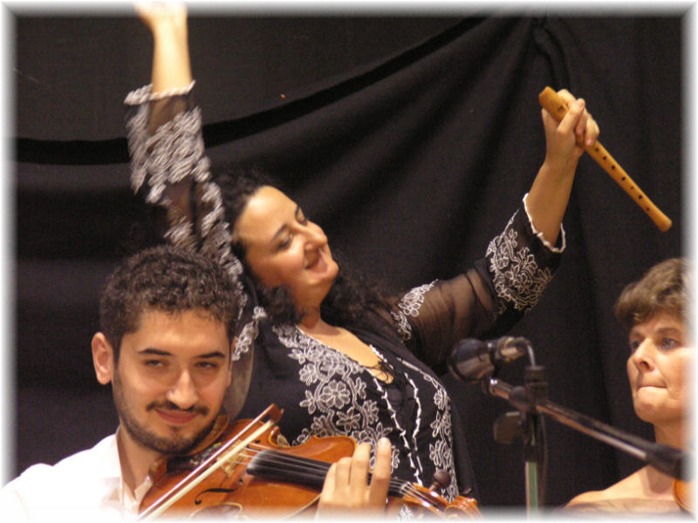

Estratti dalla Rassegna Stampa

2005 - ALFONSO SAPIA - … “Le graduatorie personali sono sempre ribaltate; ogni concorrente che si esibisce scompiglia la classifica. Il disagio aumenta con l'esibizione di Astrea Amaduzzi, un soprano italiano che affronta l'Ave Generosa - straziante melodia medioevale di Santa Hildegard von Bingen di inimmaginabile difficoltà - con il fare di chi, certa delle proprie doti, senza alcuna emozione, nota dietro nota, mette in apnea l'auditorio”….

2005 - l’INFORMAZIONE, CULTURA E SPETTACOLI (PAOLO BORGOGNONE) …”Astrea Amaduzzi è una musicista completa: flautista, cantante, fondatrice e leader dell’ensemble musicale “La Compagnia di Orfeo”, specializzato nella musica antica. Unica donna vincitrice, il soprano ha presentato un inno sacro del 1100, un brano contemporaneo e il celebre Exultate, jubilate di Mozart, mostrando una completezza tecnica interpretativa che le hanno aperto le porte di una carriera internazionale”

“SOTTOTESTO” del Teatro del Giglio di Lucca (Alessandra Saracini) , Ma notevole è la performance dell’orchestra, diretta da Alessandro Pinzauti, e quella degli altri solisti (Silvia Regazzo, Astrea Amaduzzi, Leo An)

ALLEGRO ANDANTE: “I tre caratteristi Astrea Amaduzzi, Bruno De Simone e Silvia Ragazzo migliori del cast (foto Maurizio D'Amato, Firenze)”
2003- IL TEMPO (Fulvio Stinchelli) : “… E’ il Papa felicemente regnante, Giovanni Paolo II, ed è con le sue parole che s’apre il lavoro di Macchi. Un gran buon lavoro, di una suggestività unica che si avvale della bravura attoriale, quasi professionistica, dei novizi della Compagnia, punteggiata, dalla gran voce (uno strumento) di Astrea Amaduzzi”…

2003 - MAGDALENA SIKORSKA – (TARNOV, POLONIA) “L’eterea Heilige (Astrea Amaduzzi) canta con una voce angelica, simile al suono del flauto, componimenti medievali. Vibra il suono di antichi, lignei strumenti”…..
2002 – FRANCERCO ERMINI POLACCI …”Molto apprezzabile il Bartolo di Luciano Leoni, specie per la nitida rifinitura del timbro, così come la frizzante Marcellina di Astrea Amaduzzi”….

e-mail: compagnia.orfeo@libero.it

